### Arhitektura i projektovanje softvera



Don’tGetSpicy

Web aplikacija za kolaborativno realtime igranje društvene igre Ludo (Ne ljuti se čoveče)

# Faza 2: Model podataka i prezistencije

Ognjen Damnjanović 16528

Mila Mirović 16742

Projekat Don’tGetSpicy kao sloj baze podataka koristi Microsoft SQL Server koji predstavlja relacionu bazu podataka. U bazi se čuvaju osnovne informacije o igračima, kao i samim igrama. Pri logovanju korisnika vrši se autorizacija pomoću JWT-a tj. JSON Web Token-a, koji definiše kompaktan način za bezbedan prenos informacija kao JSON objekat. Jednom kada je korisnik prijavljen, svaki sledeći zahtev sadržaće JWT, čime se korisniku omogućava pristup rutama, uslugama i resursima koji su dozvoljeni sa tim tokenom.

# Model podataka

Na sledećem klasnom dijagramu prikazan je model podataka DonćtGetSpicz web aplikacije:

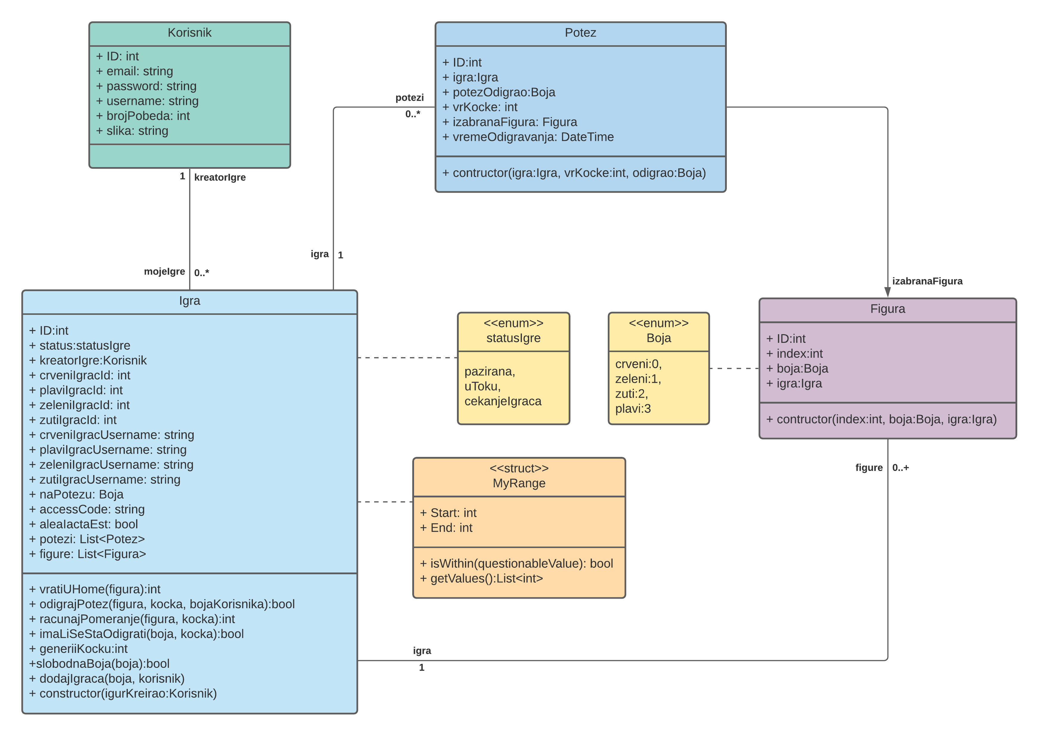

## Korisnik

Korisnik je klasa koja sadrži sve podatke o korisniku, kao što su njegova e-mail adresa, username, password, kao i broj pobeda (statistika) i putanja do slike. Sadrži i listu igri korisnika – mojeIgre.

## Igra

Igra je klasa koja sadrži sve podatke o igir, kao što su njen ID, status ige (pauzirana, uToku ili cekanjeIgraca), kreator igre (korisnik koji je kreirao igru), podaci o svim igračuma učesnicima konkretne igre, ko je na potezu (koja boja). Sadrži i listu poteza i listu figura. Korsti pomoćnu strukturu MyRange i enumeracije statusIgre i Boja.

## Potez

Potez je klasa koja sadrži sve podatke o potezu, kao što su igra na koju se potez odnosi, ko je odigrao dati potez (koja boja), vrednost kockice u tom potezu, koja je odabrana figura i vreme odigravanja.

## Figura

Figura je klasa koja sadrži sve podatke o figuri, kao što su index figure, boje figure i igra u kojoj se koristi.

# Model perzistencije

Ranije opisan model podataka ima sledeću reprezentaciju u bazi podataka:

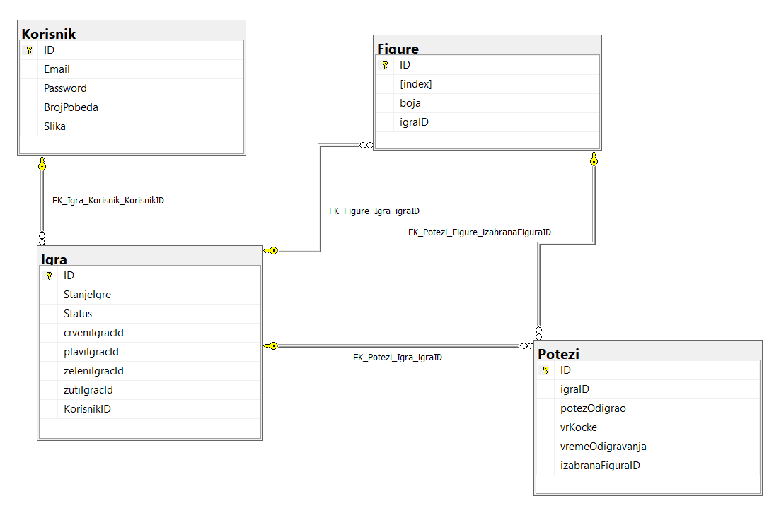

# Mehanizam mapiranja

Za realizaciju Don’tGetSpicy aplikacije korišćena je Microsoft SQL baza podataka sa objektno relacionim maperom Entity Framework Core-om. Sisitem sadrži centralnu bazu podataka kojoj pristupaju komponente. Primenjen je *Repository* obrazac.